SESSION 2023 BACCALAURÉAT PROFESSIONNEL

TECHNICIEN EN INSTALLATION DES SYSTÈMES ÉNERGÉTIQUES ET CLIMATIQUES

ÉPREUVE E2 – ÉPREUVE D’ANALYSE ET DE PRÉPARATION

Sous-épreuve E22 : Préparation d’une réalisation

DOSSIER SUJET/RÉPONSES

Ce dossier comporte 10 pages numérotées de page 1/10 à 10/10.
Les réponses seront portées intégralement sur ce document. Ils seront agrafés à une copie d’examen par le surveillant. L'usage de calculatrice avec mode examen actif est autorisé.
L'usage de calculatrice sans mémoire, « type collège » est autorisé.
Afin de respecter l’anonymat de votre copie, vous ne devez pas signer votre composition, citer votre nom ou celui d’un camarade ou celui de votre établissement.

Notation :

Temps conseillé
Thème 1 : étude de prix | 60 mn
Thème 2 : le plancher chauffant | 30 mn
Thème 3 : réalisation d’un planning | 30 mn

THÈME 1 : ÉTUDE DE PRIX

Contexte :

Dans le cadre de la fabrication de la panoplie de raccordement entre le module hydraulique de la PAC et le ballon tampon, vous devez déterminer le coût des matériaux nécessaires.

Vous disposez :

- D’un bon de commande à compléter (DSR page 3/10)
- Du schéma de la pièce à réaliser (DT2 page 3/10)
- Des tarifs des matériaux (DT3 à DT5 page 4/10 à 6/10)
- On prendra une TVA égale à 20%
- Pour calculer le prix HT du client, vous devez prendre le prix HT du bon de commande, et l’augmenter de 49% (correspondant à la marge + main d’œuvre)

Vous devez :  - Compléter le bon de commande inventoriant l’ensemble des matériaux nécessaires à l’installation, la quantité, le code (référence), le tarif unitaire HT ainsi que le tarif HT total.  - Calculer le prix de vente total HT facturé au client.  - Calculer le montant de la TVA et le montant TTC de la panoplie. | Réponses p.3/10  p.4/10 p.4/10

Document Réponses Thème 1 :

- Compléter le bon de commande inventoriant l’ensemble des matériaux nécessaires à l’installation, la quantité, le code (référence), le tarif unitaire HT ainsi que le tarif HT total.

N° | Matériaux | Quantité | Code | Tarif unitaire HT | Tarif HT Total
1 | Manchon à souder mâle 8243 GCU Ø42- 1’1/2 | 6 | P621194 | 8.54 | 51.24
2 | Union 3 pièces droit mâle femelle 8341 GCU Ø42- 1’1/2 | 6 | P621159 | 24.78 | 148.68
3
4
5 | Té réduit cuivre FFF 5130 Ø 42-28-42 | 3 | P616427 | 62.23 | 186.69
6 | Manchon à souder mâle 8243 GCU Ø 42- 1’1/4 | 1 | P621338 | 28.54 | 28.54
7 | Union 3 pièces droit mâle femelle 8341 GCU Ø 42 1’1/4 | 1 | P621405 | 48.83 | 48.83
8 | Té égal FFF 5130 Ø 16 | 1 | P616104 | 1.78 | 1.78
9 | Coude 90° Grand rayon FF Ø 16 | 1 | P616024 | 1.54 | 1.54
10 | Manchon à souder mâle 8243 GCU Ø 16-3/4’ | 4 | P621184 | 2.10 | 8.4
11 | Robinet à boisseau Ø 3/4' | 1 | ROB3/4 | 19.97 | 19.97
12 | Manchon à souder Femelle 16- 1/2’ | 2 | P621200 | 1.54 | 3.08
13 | Flexible 1’1/2 FF longueur 800mm
14 | Thermomètre industriel 0/ +120°C 1/2
15 | Soupape de sécurité 3 bars 3/4
16 | Vanne de réglage STAD-32 taraudée Ø 1’1/4
17 | Vanne à boisseau FF 1’1/2
18 | Purgeur automatique latéral Ø 3/8’ | 1 | C311053 | 10.72 | 10.72
19 | Filtre à tamis + purge Ø 1’1/2
20 | Réduction MF 5243 Ø 28-16 | 3 | P616231 | 8.23 | 24.69
21 | Tube cuivre écroui Ø 42 (en mètre) | 8 |  | 8.56
22 | Tube cuivre écroui Ø 16 (en mètre) | 1 |  | 6.04
23 | Vanne à boisseau FF 3/4 | 1 |  | 15.62 | 15.62
24 | Réduction MF 3/4-3/8 | 1 | P621083 | 2.72 | 2.72
Total

- Calculer le prix de vente total HT facturé au client.

Réponse :

........................................................................................................................................

.........................................................................................................................................

- Calculer le montant de la TVA et le montant TTC de la panoplie.

Réponse :

......................................................................................................................................

.......................................................................................................................................

THÈME 2 : LE PLANCHER CHAUFFANT

Contexte :

Dans le cadre de l’installation du circuit plancher chauffant, vous devez établir la chronologie des étapes de pose de celui-ci.

Vous disposez :

- D’un extrait du CCTP (DT1 page 2/10).
- Du plan de calepinage du plancher chauffant (DT8 page 9/10).
- Tubes et accessoires de pose du plancher chauffant (DT6 page 7/10)
- Du guide de pose d’un plancher chauffant (DT7 page 8/10)

Vous devez :  - Compléter la vue en coupe du plancher chauffant à l’aide des propositions ci-dessous.  - Qu’est-ce qu’un pas pour la pose d’un plancher chauffant ?  - Quel « pas » doit-on respecter pour la pose du plancher chauffant dans la grande salle ?  - Quelle longueur de couronne complète de PER, faut-il commander pour réaliser le plancher chauffant, dans chaque zone de la grande salle ?  - Lister chronologiquement les différentes étapes de pose du plancher chauffant. | Réponses p.6/10  p.6/10 p.6/10  p.6/10  p.7/10

Document Réponses Thème 2

- 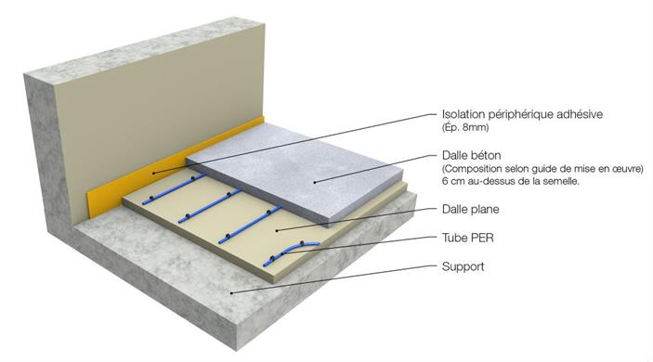Compléter la vue en coupe du plancher chauffant à l’aide des propositions ci- dessous.
Plaque de plâtre
Tube PER DN 16
Isolation périphérique

Chappe liquide
Dalle à plots isolante
Résistance

Dalle plane isolante
Tube PER DN20
Dalle béton

- Qu’est-ce qu’un pas pour la pose d’un plancher chauffant ?

Réponse :
......................................................................................................................................

- Quel « pas » doit-on respecter pour la pose du plancher chauffant dans la grande salle ?

Réponse :
......................................................................................................................................

- Quelle longueur de couronne complète de PER, faut-il commander pour réaliser le plancher chauffant, dans chaque zone de la grande salle ?
 | Longueur PER (couronne complète)
Zone 1 | 120 m
Zone 2
Zone 3
Zone 4
Zone 5
Zone 6

- 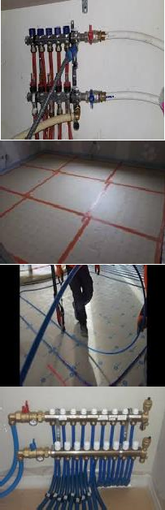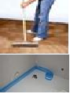Lister chronologiquement les différentes étapes de pose du plancher chauffant

 | Raccorder le tube PER sur le collecteur retour
 | Nettoyer le sol sur lequel le plancher chauffant va être posé
 | Poser l’isolant périphérique le long des cloisons
 | Dérouler le tube PER en commençant par la zone 1 tout en respectant le pas.
 | Raccorder l’arrivée d’eau sur le collecteur aller ainsi qu’un tuyau de vidange sur le retour afin de rincer les circuits
 | Poser les plaques sur toute la surface de la pièce
 | Utiliser des agrafes pour faire tenir le tube.
 | Répéter les étapes précédentes pour chaque zone
 | Monter le circuit en pression afin d’obtenir 6 bars | 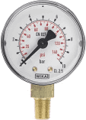
 | Raccorder le tube PER sur le collecteur de départ
 | Mettre en eau pour rincer les circuits jusqu’à évacuation totale de l’air et des impuretés éventuelles | 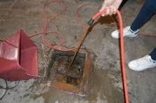
1 | Mise en place du collecteur aller et retour | 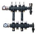

THÈME 3 : RÉALISATION D’UN PLANNING

Contexte :

Dans le cadre de la rénovation de la salle des fêtes de Parigné, vous devez établir le planning de votre équipe pour le lot Plomberie, Chauffage et Ventilation.

Vous disposez :

- Du planning d’intervention global. (DT9 page 10/10)
- Du calendrier 2023 (DSR page 10/10)

- Total d’heures pour réaliser le lot Plomberie, Chauffage et Ventilation : 1200 heures.
- Des conditions de travail de votre équipe d’intervention dans l’entreprise :
  - Équipe de travail comprenant deux techniciens et un apprenti.
  - Horaire journalier de travail d’un ouvrier du lundi au vendredi inclus est : 08h00-12h00 le matin et 13h30-17h30 l’après midi
  - Le temps de travail d’un apprenti est équivalent à un mi-temps technicien.
  - Congés annuels : du lundi 31 juillet 2023 au soir au vendredi 25 août 2023 inclus.
- Un tiers (1/3) au minimum, de la totalité du travail à effectuer, doit être réalisé avant le début des congés annuels de votre équipe.

Vous devez :  - Déterminez le temps total d’heures travaillées pour réaliser le chantier.  - Calculer le nombre total de jours nécessaires pour réaliser le chantier.  - Calculer le nombre total de jours travaillés de votre équipe pour réaliser le chantier.  - Planifier l’intervention de votre équipe sur le calendrier 2023, en entourant en bleu les congés et en vert les jours travaillés. Justifier votre réponse. | Réponses p.9/10 p.9/10 p.9/10  p.10/10

Document Réponses Thème 3 :

- Déterminer le temps total d’heures travaillées pour réaliser le chantier.

Réponse :

......................................................................................................................................

......................................................................................................................................

- Calculer le nombre total de jours nécessaires pour réaliser le chantier.

Réponse :

......................................................................................................................................

......................................................................................................................................

......................................................................................................................................

- Calculer le nombre total de jours travaillés par votre équipe pour réaliser le chantier.

Réponse :

......................................................................................................................................

......................................................................................................................................

......................................................................................................................................

......................................................................................................................................

- Planifier l’intervention de votre équipe sur le calendrier 2023, en entourant en bleu les congés et en vert les jours travaillés. Justifier votre réponse.

Réponse :

......................................................................................................................................

......................................................................................................................................

......................................................................................................................................

......................................................................................................................................

......................................................................................................................................

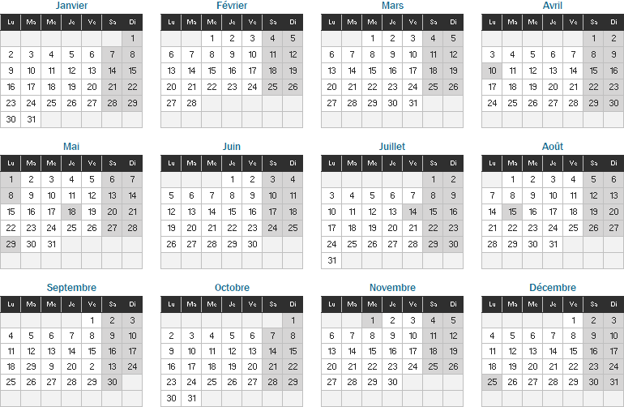
Calendrier 2023

